Meno a priezvisko: trieda: dátum:
Čo bolo skôr?  Vajce alebo sliepka?  |  | 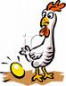
Názov úlohy: Stavba vtáčieho vajca
2. Pomôcky (napíš, čo všetko si používal pri práci s vajcom):

3. Postup:  1. Opatrne rozrušte a odstráňte časť škrupiny vajca.  2. Nájdite pod škrupinou papierovú blanu.  3.Odkryte papierovú blanu.  3. Pozorujte bielok a žĺtok.  4.Vyhľadajte zárodočný disk a pútko.  5. Nakreslite prierez stavby vajca.  6.Označte čiarou a pomenujte pozorované časti.  7.Porovnajte jej pevnosť s pevnosťou škrupiny. | 4. Nákres (nakresli si vajce a vyznač na ňom jednotlivé časti: bielko, žĺtko, pútko, papierová blana, škrupina, vzduchová komôrka, prípadne aj zárodok):  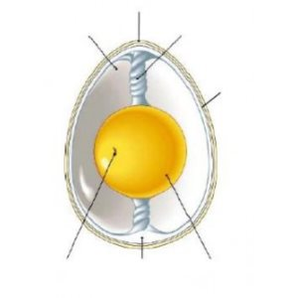
5. Úlohy na opakovanie:
- Čím je prichytený žĺtok k papierovej blane? Ktorá časť vajca obsahuje zárodok?
................................................................................................................................................................
- Ako je zabezpečená výživa zárodku počas vývinu? Dýcha vajíčko?
................................................................................................................................................................
3.Ako reaguje škrupina s kyselinou?
.................................................................................................................................................................
4.Vedeli by sme vajíčko „uvariť“ aj bez varenia?
.................................................................................................................................................................
6. Problémová úloha – poslať cez EDUPAGE alebo Messenger do najbližšej VH:
Zistite a odhadnite podľa výsledku a obrázka, koľko dňové vajíčka máte doma. Nákres:
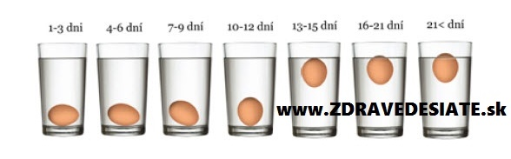

Prečo čerstvé klesajú na dno a staršie plávu/nadnášajú sa?
Odhad:_________________
Veľa šťastia

Meno a priezvisko: trieda: dátum:
Čo bolo skôr?  Vajce alebo sliepka?  |  | 
Názov úlohy: Stavba vtáčieho vajca
2. Pomôcky (napíš, čo všetko si používal pri práci s vajcom):

3. Postup:  1. Opatrne rozrušte a odstráňte časť škrupiny vajca.  2. Nájdite pod škrupinou papierovú blanu.  3.Odkryte papierovú blanu.  3. Pozorujte bielok a žĺtok.  4.Vyhľadajte zárodočný disk a pútko.  5. Nakreslite prierez stavby vajca.  6.Označte čiarou a pomenujte pozorované časti.  7.Porovnajte jej pevnosť s pevnosťou škrupiny. | 4. Nákres (nakresli si vajce a vyznač na ňom jednotlivé časti: bielko, žĺtko, pútko, papierová blana, škrupina, vzduchová komôrka, prípadne aj zárodok):  
5. Úlohy na opakovanie:
- Čím je prichytený žĺtok k papierovej blane? Ktorá časť vajca obsahuje zárodok?
................................................................................................................................................................
- Ako je zabezpečená výživa zárodku počas vývinu? Dýcha vajíčko?
................................................................................................................................................................
3.Ako reaguje škrupina s kyselinou?
.................................................................................................................................................................
4.Vedeli by sme vajíčko „uvariť“ aj bez varenia?
.................................................................................................................................................................
6. Problémová úloha – poslať cez EDUPAGE alebo Messenger do najbližšej VH:
Zistite a odhadnite podľa výsledku a obrázka, koľko dňové vajíčka máte doma. Nákres:


Prečo čerstvé klesajú na dno a staršie plávu/nadnášajú sa?
Odhad:_________________
Veľa šťastia

